Ban Pháp chế Hội đồng nhân dân tỉnh kiểm tra,
giám sát công tác thi hành án dân sự năm 2018

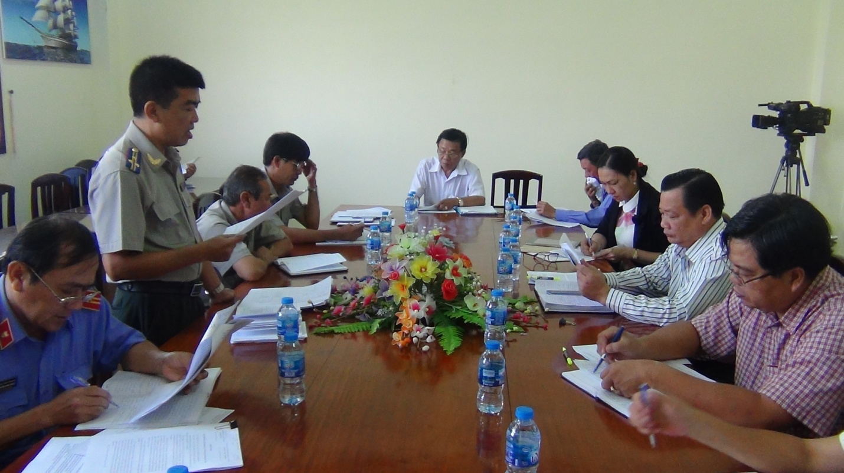
Sáng ngày 20 tháng 9 năm 2018, Ban Pháp chế Hội đồng nhân dân tỉnh có buổi làm việc với Cục Thi hành án dân sự về kết quả thực hiện nhiệm vụ năm 2018. Tham gia đoàn công tác có đại diện lãnh đạo các cơ quan Ban Nội chính Tỉnh ủy, Viện Kiểm sát, Ủy ban mặt trận Tổ quốc tỉnh, ông Lê Văn Mười, Trưởng Ban Pháp chế Hội đồng nhân dân tỉnh làm trưởng đoàn. Tiếp và làm việc với Đoàn, về phía Cục Thi hành án dân sự có các đồng chí trong lãnh đạo Cục, lãnh đạo phòng chuyên môn, chấp hành viên, Thẩm tra viên.
Tham mặt lãnh đạo Cục, đồng chí Võ Thành Đông-Phó Cục trưởng đã thông qua báo cáo kết quả thi hành án dân sự tại các cơ quan Thi hành án dân sự (tính từ ngày 01/10/2017 đến ngày 31/8/2018) cụ thể:
Về việc: Tổng số thụ lý là 19.593 việc, tăng 1.891 việc (10,68%) so với cùng kỳ. Kết quả trong số có điều kiện, đã giải quyết xong 11.532 việc, đạt tỷ lệ 71,84% %/72% chỉ tiêu giao (đạt 99,78% kế hoạch năm 2018). So với cùng kỳ năm 2017, tăng 930 việc (8,77%) và tăng 0,54% về tỷ lệ. Số việc chuyển kỳ sau 7.874 việc, trong đó số việc có điều kiện nhưng chưa thi hành xong là 4.520 việc, so với số việc có điều kiện cùng kỳ năm 2017 (4.267 việc) tăng 253 việc (5,93%).
Về tiền: Tổng số tiền thụ lý là 1.112 tỷ 835 triệu 535 nghìn đồng, tăng 220.847.010.749 đồng (24,76%) so với cùng kỳ. Kết quả trong số có điều kiện, đã giải quyết xong 262.369.180.331 đồng, đạt tỷ lệ 33,47%/32% chỉ tiêu giao (so với chỉ tiêu giao đã thực hiện vượt 1,47%) (đạt 104,60% kế hoạch năm 2018). So với cùng kỳ năm 2017, tăng 55.341.690.098 đồng (26,73%) và tăng 1,8% về tỷ lệ. Số tiền chuyển kỳ sau 808.224.770.013 đồng, trong đó số tiền có điều kiện nhưng chưa thi hành xong là 521.491.315.347 đồng, so với số việc có điều kiện cùng kỳ năm 2017 (446.634.931.153 đồng) tăng 74.856.384.194 đồng (16,76%).
Công tác giải quyết khiếu nại, tố cáo:
Tổng số đơn đã tiếp nhận trên toàn tỉnh là 100 đơn. Cụ thể tại Cục Thi hành án dân sự tiếp nhận là 62 đơn, trong đó: thuộc thẩm quyền Cục Thi hành án dân sự là 24 đơn, chuyển các Chi cục Thi hành án dân sự cấp huyện giải quyết theo thẩm quyền là 38 đơn. Tại các Chi cục Thi hành án dân sự tiếp nhận là 38 đơn. Trong đó:
Số lượng đơn thư thuộc thẩm quyền giải quyết của các cơ quan thi hành án dân sự trên toàn tỉnh là 62 đơn, tăng 06 đơn (10,71%) so với cùng kỳ năm 2017. Đã giải quyết xong 60 đơn, đạt tỷ lệ 96,77%, cao hơn 7,49% so với cùng kỳ năm 2017. Số đơn đang tiếp tục giải quyết là 02 đơn, chiếm tỷ lệ 3,23%. Cụ thể như sau:
+ Số đơn thư thuộc thẩm quyền giải quyết của Cục Thi hành án dân sự là 24 đơn, tăng 05 đơn so với cùng kỳ năm 2017. Đã giải quyết xong 22 đơn, đạt tỷ lệ 91,67%. Số đơn đang tiếp tục giải quyết là 02 đơn, chiếm tỷ lệ 8,33%.
+ Số đơn thư thuộc thẩm quyền giải quyết của các Chi cục Thi hành án dân sự là 38 đơn, tăng 01 đơn so với cùng kỳ năm 2017. Đã giải quyết xong 38 đơn, đạt tỷ lệ 100%.
Đánh giá việc khiếu nại thuộc thẩm quyền đã được giải quyết: Trong 60 việc khiếu nại đã giải quyết, có 41 việc được giải quyết bằng quyết định giải quyết khiếu nại, 15 việc giải quyết bằng văn bản trả lời đơn và 04 việc bằng hình thức khác.
Đánh giá nội dung khiếu nại: đình chỉ 12 việc (20%) do đương sự tự nguyện rút đơn; khiếu nại đúng 03 việc (5%); khiếu nại đúng một phần 02 việc (3,33%); khiếu nại sai toàn bộ 43 việc (71,67%).
- Thụ lý và giải quyết tố cáo:
Tổng số đơn đã tiếp nhận trên toàn tỉnh là 03 đơn tố cáo (thuộc thẩm quyền giải quyết của Cục Thi hành án dân sự), bằng với cùng kỳ năm 2017. Đã giải quyết xong 02 đơn, đạt tỷ lệ 66,67%. Số đơn đang tiếp tục giải quyết là 01 đơn, chiếm tỷ lệ 33,33%.
Đánh giá việc tố cáo thuộc thẩm quyền đã được giải quyết: 02 việc tố cáo được giải quyết bằng Kết luận. Kết quả xác minh, kết luận nội dung tố cáo không có cơ sở, tố cáo sai toàn bộ.
Kết quả triển khai thực hiện 12 nhiệm vụ, với 38 đầu việc trong thời gian qua, với tinh thần “tăng tốc” các cơ quan Thi hành án dân sự trong tỉnh đã và đang tập trung thực hiện nhiều giải pháp đồng bộ, với tinh thần quyết liệt, quyết tâm vượt khó, hoàn thành nhiệm vụ, nhiều chỉ tiêu, đầu việc kết quả đạt cao hơn cùng kỳ năm trước. Tuy nhiên, việc án tiếp tục phát sinh tăng, khối lượng công việc nhiều, hệ thống Thi hành án dân sự hai cấp cần nỗ lực, quyết tâm hơn nữa mới có thể hoàn thành các chỉ tiêu về thi hành án dân sự, thi hành án hành chính được giao. Bên cạnh đó, hệ thống Thi hành án dân sự rất mong tiếp tục nhận được sự quan tâm chỉ đạo của Tỉnh ủy, Hội đồng nhân dân, Chủ tịch UBND kiêm Trưởng Ban chỉ đạo Thi hành án dân sự hai cấp, sự phối kết hợp của các ngành, các cấp trong tuyên truyền hướng dẫn tổ chức cá nhân tự giác chấp hành pháp luật, thực hiện nghiêm các quyết định về thi hành án dân sự, có như thế mới đảm bảo tính nghiêm minh pháp luật, bản án mới được thi hành trên thực tế.
Phát biểu kết luận tại buổi làm việc, ông Lê Văn Mười-Trưởng Ban Pháp chế Hội đồng nhân dân tỉnh đã ghi nhận những nỗ lực của các cơ quan Thi hành án dân sự và đề nghị Cục Thi hành án dân sự tiếp tục phối hợp tốt với các ngành có liên quan, cố gắng thực hiện đạt chí tiêu nhiệm vụ do Tổng cục Thi hành án dân sự giao trong năm 2018./.

Phạm Tấn Khánh-Văn phòng

